**布勒莱宝MES项目**

**需求规格说明书**

版本号：v1.0

文档编号：P2020BJLB01-RS-01

**苏州凌世智能科技有限公司**

**二〇二一年六月**

**版 本 历 史**

|  |  |  |  |  |
| --- | --- | --- | --- | --- |
| **版本** | **修改内容** | **编制人** | **审核人** | **发布日期** |
| v1.0 | 创建 | 张友 | 石小地 | 2021-07-15 |
|  |  |  |  |  |
|  |  |  |  |  |
|  |  |  |  |  |
|  |  |  |  |  |

**目 录**

第1章 主要功能需求 4

1.1 质量部 4

1.1.1 整体流程图 4

1.1.2 样件跟踪 6

1.1.3 IQC来料检管理 6

1.1.4 IPQC过程检管理 8

1.1.5 IPQC关键步骤控制 9

1.1.6 OQC终检管理 10

1.1.7 设备运行数据采集 10

1.1.8 统计分析报表 11

1.1.9 预警物料设定及提示 11

1.1.10 质量追溯信息查询 11

1.1.11 检验报告查询生成 11

1.1.12 所需研发资料 12

1. 主要功能需求
   1. 质量部
      1. 整体流程图

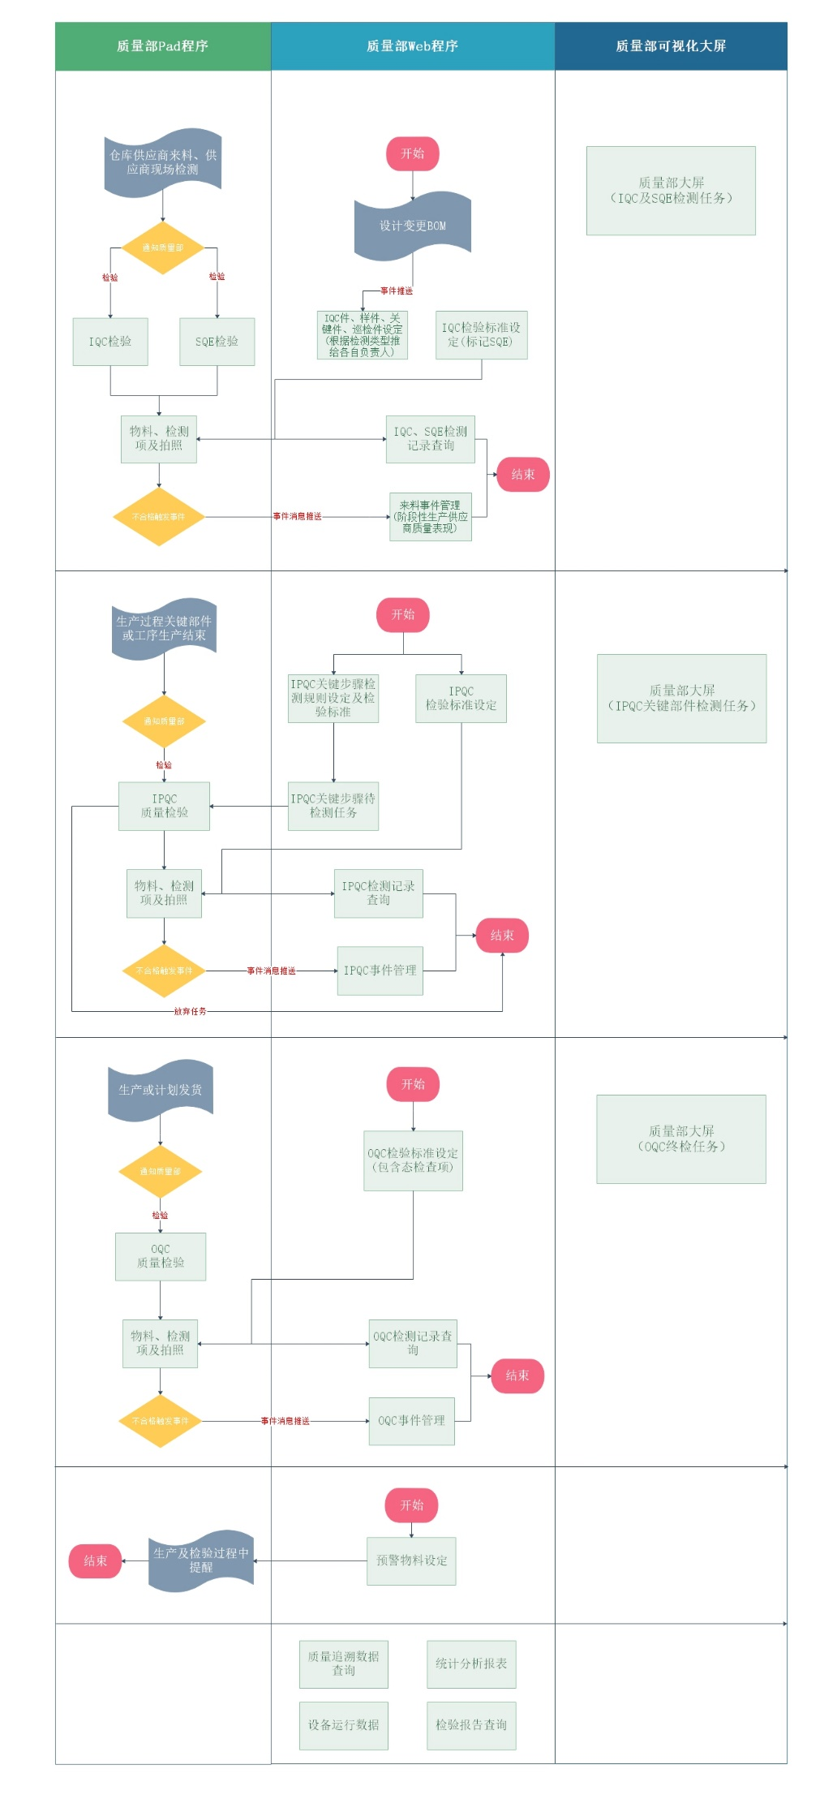

* + 1. 样件跟踪
       1. 样件跟踪设定

|  |  |
| --- | --- |
| **功能名称** | 样件跟踪设定 |
| **功能描述** | 当设计变更物料或旧物料变更供应商，产生新的物料推送事件给质量部门SQE，由质量判定是否进行样件跟踪，要求相关部门到采购BOM中设定否进行样件跟踪 |
| **数据准备** |  |

* + - 1. 样件跟踪查询

|  |  |
| --- | --- |
| **功能名称** | 样件跟踪查询 |
| **功能描述** | 按时间区间、物料号和供应商查询样件物料追溯数据 |
| **数据准备** |  |

* + - 1. 样件跟踪释放

|  |  |
| --- | --- |
| **功能名称** | 样件跟踪释放 |
| **功能描述** | 质量根据时间区间查询样件追踪记录，无质量反馈问题将样件取消跟踪 |
| **数据准备** |  |

* + 1. IQC来料检管理
       1. IQC检测标准

|  |  |
| --- | --- |
| **功能名称** | 物料检测标准 |
| **功能描述** | 质量部门维护物料检测标准，包括物料信息及检测项（名称、标准、输入项等） |
| **数据准备** | IQC检查标准 |

* + - 1. IQC来料检提醒

|  |  |
| --- | --- |
| **功能名称** | IQC来料提醒 |
| **功能描述** | 仓库收货完成记录（来源SAP），提醒质量部门进行IQC来料检提醒，并生成检测任务推送给质量 |
| **数据准备** | 数据来源SAP，提供SAP收货单数据模板 |

* + - 1. IQC来料检

|  |  |
| --- | --- |
| **功能名称** | IQC来料检 |
| **功能描述** | 关键部件检测任务下发给检测人员，扫物料号或输入物料号，根据物料配置的检测标准进行检验，检查合格或不合格，不合格记录原因、检验动作开始和结束时间、拍照，同时事件上报（等级分为轻微、一般、严重） |
| **数据准备** |  |

* + - 1. IQC事件上报

|  |  |
| --- | --- |
| **功能名称** | IQC事件上报 |
| **功能描述** | IQC检测过程中发现质量问题，上报事件，并进行报废补发（低价值）、退料换货、让步放行、现场维修 |
| **数据准备** |  |

* + - 1. IQC检验大屏

|  |  |
| --- | --- |
| **功能名称** | IQC检验大屏 |
| **功能描述** | 根据生产计划，将要进行的IQC及SQE检测物料清单根据优先级展示在检验大屏上 |
| **数据准备** |  |

* + - 1. SQE任务管理

|  |  |
| --- | --- |
| **功能名称** | SQE任务管理 |
| **功能描述** | 根据关键部件、新样件推送给SQE任务，由SQE判定是否到现场检验 |
| **数据准备** |  |

* + - 1. SQE现场检验

|  |  |
| --- | --- |
| **功能名称** | SQE现场检验 |
| **功能描述** | 供应商SQE检验针对PTO件，填写项目号、物料号并根据IQC检测标准提交检测结果并拍照上传 |
| **数据准备** |  |

* + - 1. IQC复核检验

|  |  |
| --- | --- |
| **功能名称** | IQC复核 |
| **功能描述** | IQC根据供应商SQE提交的检测记录，根据项目号、物料号检索并带出SQE检测结果进行复核并确认 |
| **数据准备** |  |

* + 1. IPQC过程检管理
       1. IPQC检测标准

|  |  |
| --- | --- |
| **功能名称** | IPQC检测标准 |
| **功能描述** | 质量部门维护物料检测标准，包括物料信息及检测项（名称、标准、输入项等） |
| **数据准备** | IPQC检测标准 |

* + - 1. IPQC任务提醒

|  |  |
| --- | --- |
| **功能名称** | IPQC任务提醒 |
| **功能描述** | 生产过程中扫描关键件或工序结束，并生成检测任务，生产通知质量检验 |
| **数据准备** |  |

* + - 1. IPQC生产过程检

|  |  |
| --- | --- |
| **功能名称** | IPQC过程检 |
| **功能描述** | 过程检任务下发给检测人员，扫物料号或输入物料号，根据物料配置的检测标准进行检验，检查合格或不合格，不合格记录原因、检验动作开始和结束时间、拍照 |
| **数据准备** |  |

* + - 1. IPQC事件上报

|  |  |
| --- | --- |
| **功能名称** | IPQC事件上报 |
| **功能描述** | IPQC检测过程中发现质量问题，上报事件（等级分为轻微、一般、严重），通知生产进行整改（报废、退领料、现场维修），整改结束通知质量重新检验 |
| **数据准备** |  |

* + 1. IPQC关键步骤控制
       1. IPQC关键步骤检测规则

|  |  |
| --- | --- |
| **功能名称** | IPQC关键步骤设定 |
| **功能描述** | 步骤设置检测规则，可以设置步骤为必检项和是否控制生产流程 |
| **数据准备** |  |

* + - 1. IPQC关键步骤检

|  |  |
| --- | --- |
| **功能名称** | IPQC关键步骤检 |
| **功能描述** | 系统根据设定的关键步骤检测规则，展示待检测生产步骤清单，IPQC按照检验标准（生产、工艺、质量共同协商一个标准）进行检验，最终产生检测报告 |
| **数据准备** | 关键步骤检验标准 |

* + 1. OQC终检管理
       1. OQC检测标准

|  |  |
| --- | --- |
| **功能名称** | OQC检测标准(包含态检查项) |
| **功能描述** | 质量部门维护机型检测标准，包括机型信息及检测项（名称、标准、输入项等），其中动态检查项需分配到生产计划单（3050） |
| **数据准备** | OQC检测标准 |

* + - 1. OQC任务提醒

|  |  |
| --- | --- |
| **功能名称** | OQC任务提醒 |
| **功能描述** | 生产或计划发货前触发提醒，并生成检测任务，通知质量检验 |
| **数据准备** |  |

* + - 1. OQC生产过程检

|  |  |
| --- | --- |
| **功能名称** | OQC过程检 |
| **功能描述** | OQC任务下发给检测人员，根据机型配置的检测标准进行检验，检查合格或不合格，不合格记录原因、检验动作开始和结束时间、拍照 |
| **数据准备** |  |

* + - 1. OQC事件上报

|  |  |
| --- | --- |
| **功能名称** | OQC事件上报 |
| **功能描述** | OQC检测过程中发现质量问题，上报事件（等级分为轻微、一般、严重），通知生产进行整改（报废、退领料、现场维修），整改结束通知质量重新检验 |
| **数据准备** |  |

* + 1. 设备运行数据采集

|  |  |
| --- | --- |
| **功能名称** | 设备运行数据采集 |
| **功能描述** | 设备运行数据采集对接 |
| **数据准备** | 设备运行数据采集数据资料 |

* + 1. 统计分析报表

|  |  |
| --- | --- |
| **功能名称** | 统计分析报表 |
| **功能描述** | IQC统计报表，SQE统计报表，IPQC统计报表，OQC统计报表，能体现出RPN三个维度（严重度、可探测度、发生频率），供应商质量表现统计报表 |
| **数据准备** | IQC统计报表、SQE统计报表、IPQC统计报表，OQC统计报表，供应商质量表现统计报表 |

* + 1. 预警物料设定及提示

|  |  |
| --- | --- |
| **功能名称** | 预警物料设定及提示 |
| **功能描述** | 选择时间周期，设定预警物料，预警物料在生产过程及检验过程中给出重点观察的提示并文字描述或图片 |
| **数据准备** |  |

* + 1. 质量追溯信息查询

|  |  |
| --- | --- |
| **功能名称** | 质量追溯信息查询 |
| **功能描述** | 质量追溯信息查询，根据物料号查找同类（型号、批次）关键物料、样件物料等追溯信息 |
| **数据准备** |  |

* + 1. 检验报告查询生成

|  |  |
| --- | --- |
| **功能名称** | 检验报告查询生成 |
| **功能描述** | 设备出厂报告查询，支持导出打印（合格证、设备部件+质量简历） |
| **数据准备** | 报告格式模板，合格证模板 |

* + 1. 所需研发资料

|  |  |  |
| --- | --- | --- |
| 序号 | 资料名称 | 备注 |
| 1 | IQC检查标准 |  |
| 2 | IPQC检测标准 |  |
| 3 | OQC检测标准 |  |
| 4 | 关键步骤检验标准 |  |
| 5 | 提供收货单数据模板 | 数据来源SAP |
| 6 | 设备运行数据采集数据资料 | 数据来源数据采集设备 |
| 7 | IQC统计报表 |  |
| 8 | SQE统计报表 |  |
| 9 | IPQC统计报表 |  |
| 10 | OQC统计报表 |  |
| 11 | 供应商质量表现统计报表 |  |
| 12 | 检验报告格式模板，合格证模板 |  |

**以上需求内容部门已确认，并作为项目技术协议内容。**

**签字（负责人）： _______________________**

**日 期： _________年____月____日**